Výroční zpráva školního klubu
za školní rok 2016/2017

Úvod
Školní klub Nativity je svou koncepcí součástí preventivního programu školy, proto je v určitém rozsahu povinný pro všechny žáky. Má jim napomáhat utvářet kvalitně a smysluplně čas v době po vyučování. Cílem školního klubu je rovněž rozvíjení komunitního života školy, především přátelských vztahů mezi žáky napříč jednotlivými ročníky. Má význam také kvůli posilování pozitivních vztahů s učiteli, které žáci ve školním klubu potkávají jiným způsobem.
Školní klub při KZŠ Nativity nabízel žákům na začátku školního roku 2016/2017 12 zájmových kroužků uměleckého, sportovního, přírodovědného nebo odborného zaměření. Většina kroužků probíhala pravidelně jedenkrát týdně. Kroužek florbalu, stolního tenisu a francouzštiny se opakoval dvakrát týdně.
Největším a zároveň historickým úspěchem školního klubu Nativity bylo vynikající umístění členů včelařského kroužku v regionálním kole včelařské soutěže Zlatá včela a pak také postup jednoho účastníka do kola celostátního.
Citelnou ztrátou byl pro školní klub odchod Miloše Boka z vedení kroužku pěveckého sboru, což způsobilo určité omezení činnosti tohoto zájmového útvaru. Pěvecký sbor zajišťoval v minulých letech většinu mimořádných akcí školního klubu. V uplynulém roce se jednalo pouze o několik vystoupení. Možnou alternativou pro hudebně zaměřené žáky byl hudebně-experimentální kroužek. Ve druhém pololetí pak nový kroužek zpěvu s kytarou.
Níže uvádíme celkový přehled zájmových útvarů ve školním roce 2016/2017

Přehled realizovaných kroužků a zájmových činností
- Sbor (1. pololetí)
- Stolní tenis (dvakrát týdně)
- Včelařský kroužek
- Florbal (dvakrát týdně)
- Dramatický kroužek
- Francouzština (dvakrát týdně - 1. pololetí)
- Lukostřelba
- Výpočetní technika
- Kreslení
- Šachy
- Biologický kroužek

Kromě zájmových činností byl ve školním klubu prostor pro spontánní činnosti během volnočasových aktivit v době mezi dopolední a odpolední výukou. Za tímto účelem byl využíván také nově zakoupený stolní fotbal, který byl pořízen z výtěžku jedné z mimořádných akcí školy a školního klubu.

Volnočasové aktivity a zázemí k nim využívané
- stolní hry po obědě ve školní jídelně
- stolní fotbal
- fotbalové hřiště
- houpačky
- sportovní klubovna
- velká zahrada (kontakt s hospodařskými zvířaty)

Pravidelné přípravné hodiny
Pondělí, Úterý a Čtvrtek 15:30 – 16:15
Středa 14:30 – 15.15

Doučování
Pravidelná
- Matematika - Čtvrtek 14:30 – 15:15
- Anglický jazyk – Úterý 16:15-17:00

Nepravidelná doučování dle individuální domluvy s pedagogem
- Fyzika
- Zeměpis
- Dějepis

Mimořádné akce v rámci školního klubu ve školním roce 2016/2017

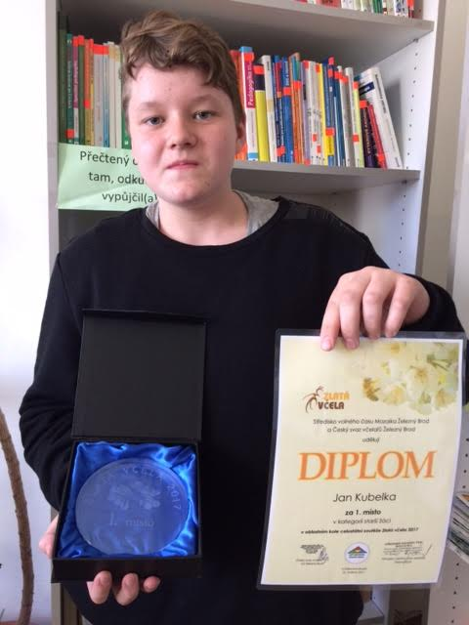
Prosinec 2016
Adventní jarmark pro děti, rodiče a přátele školy – prezentace pěveckého sboru

Březen 2017
Společný koncert pěveckého sboru Nativity se sborem Gymnázia Děčín a Berchmans Youth Choir z jezuitské školy Sint-Jan Berchmanscollege

Květen 2017
Účast včelařského kroužku v regionálním kole soutěže Zlatá včela
Lukostřelecký turnaj Memoriál Josefa Horehledě

Červen 2017
Účast včelařského kroužku v celostátním kole soutěže Zlatá včela

Účastníci pravidelného a příležitostného programu školního klubu
15 žáků 6. ročníku
15 žáků 7. ročníku
12 žáků 8. ročníku
14 žáků 9. ročníku

Osoby zajišťující realizaci programu školního klubu

Pedagogičtí pracovníci školy:
- Mgr. Jindřich Strejček – vedoucí vychovatel, vedoucí florbalu a doučování z AJ
- Mgr. Ondřej Lehký – vychovatel, vedoucí kroužku stolního tenisu, přípravných hodin,
- Mgr. Alžběta Kofroňová – vedoucí biologického kroužku
- Bc. David Říčař – vedoucí kroužku výpočetní techniky a přípravy na PC
- Mgr. Jana Dintarová – vedoucí přípravných hodin
- Mgr. Hana Englická – vedoucí přípravných hodin
- Mgr. Jaroslava Odvárková – vedoucí doučování z matematiky
- Mgr. Hana Pupíková - – vedoucí doučování z matematiky
- Bc. Naďa Pražská Vendolská – vedoucí pěveckého sboru a kroužku Francouzštiny
- Alenka Příhodová – lektorka včelařského kroužku
- Jiří Mařan – trenér lukostřeleckého kroužku
- Pavel Bumba – trenér lukostřeleckého kroužku

Asistenti kroužků
- Barbora Nedvědová – Asistentka hudebně-experimentálního a dramtického kroužku
- Kryštof Franciško – Asistent kroužku kreslení
- Doubravka Dostálová – Asistentka dramatického kroužku

